## Изучение оснастки локальных политик Windows XP

Запустить оснастку управления локальными политиками. (Win+R —> gpedit.msc)

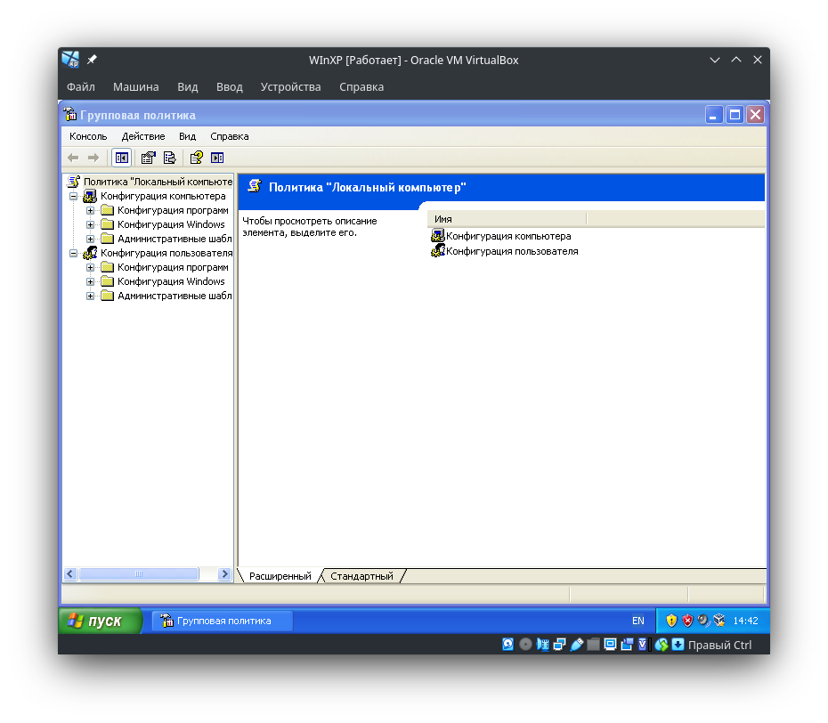

Выписать смысл следующих политик:

1. Политика учётных записей
   1. Политика паролей
      1. **Макс. Срок действия пароля**

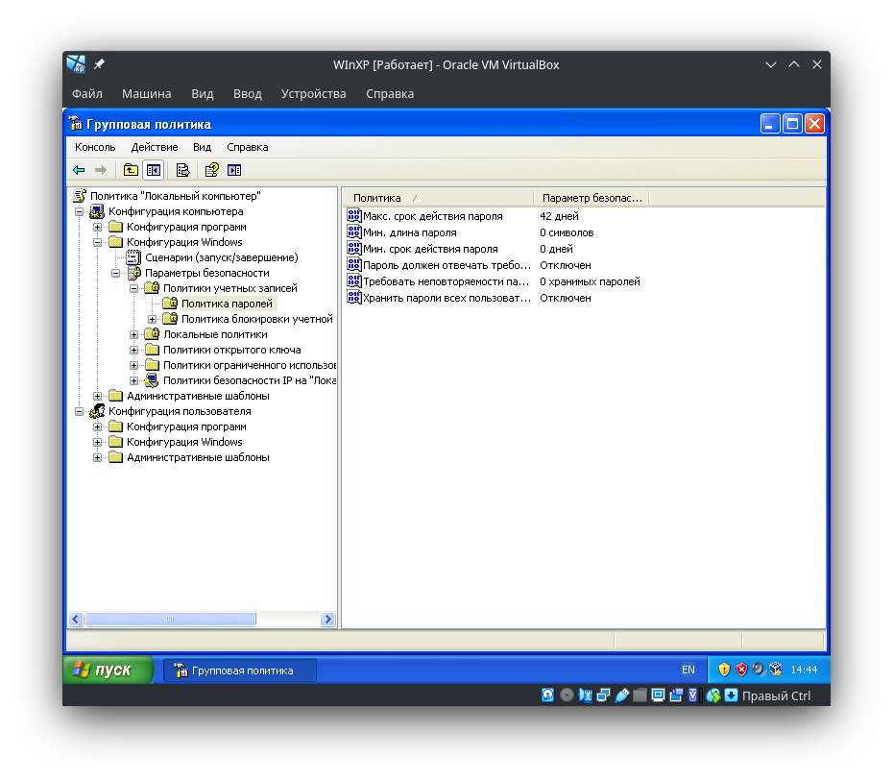

Общая локация для настроек политик паролей.

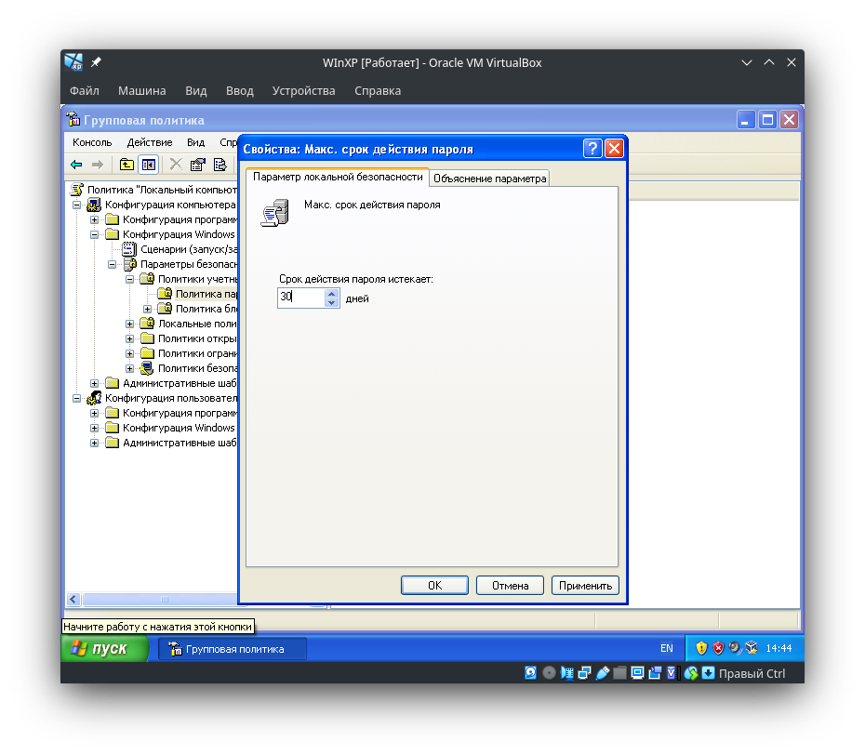

Периодическая смена пароля – отличная практика, увеличивающая безопасность системы. При входе появится диалоговое окно, указывающее что пароль должен быть изменен.

* + 1. **Пароль должен отвечать требованиям сложности**

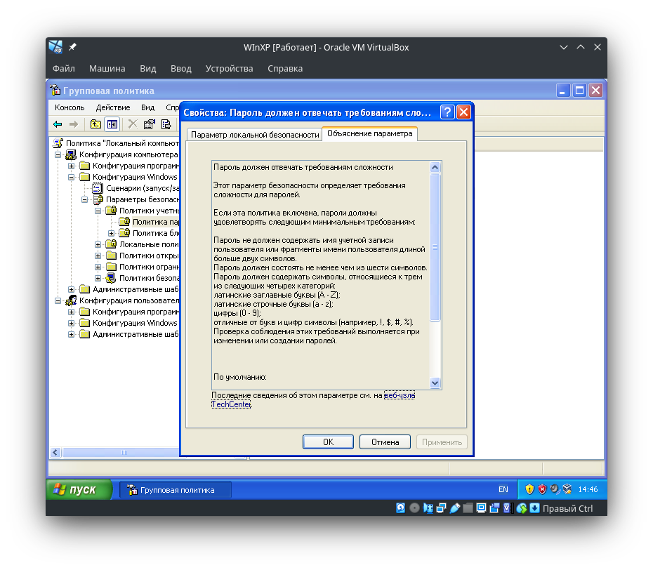

Данное требование уменьшает вероятность подбора пароля путем простого перебора. При смене пароля будет проверяться ее соответствия основным требованиям (мин длин пароля настраивается отдельно), пароль не соответствующий требованиям сохранить не удастся.

* + 1. **Требовать неповторяемость паролей**

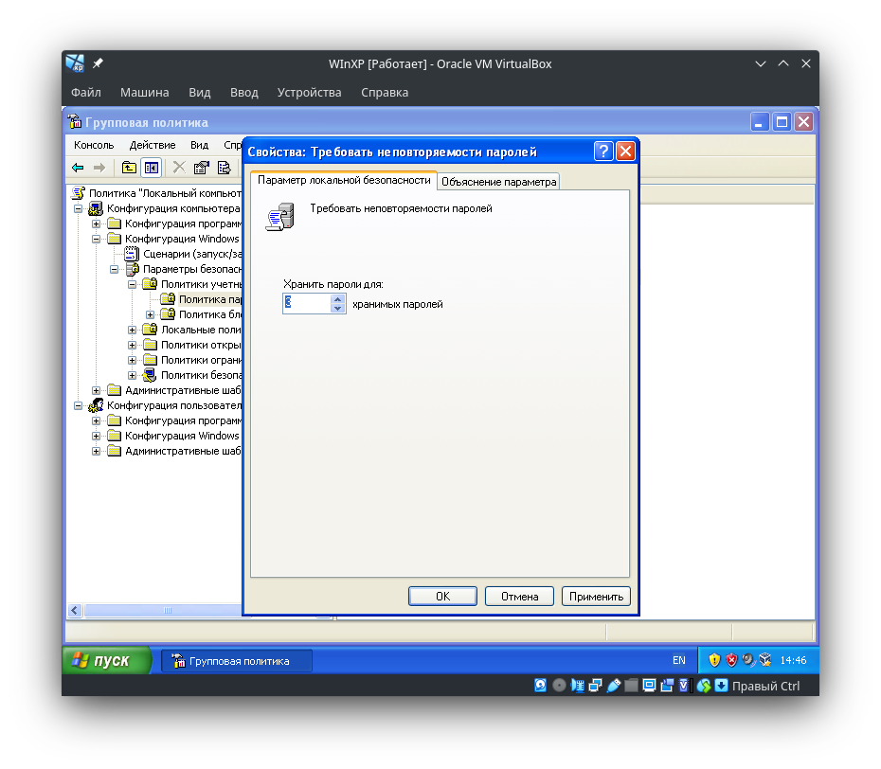

Для паролей создан blacklist, содержащий n предыдущих паролей. Новый пароль не должен быть в этом списке

* + 1. Хранить пароли всех пользователей в домене, используя обратимое шифрование

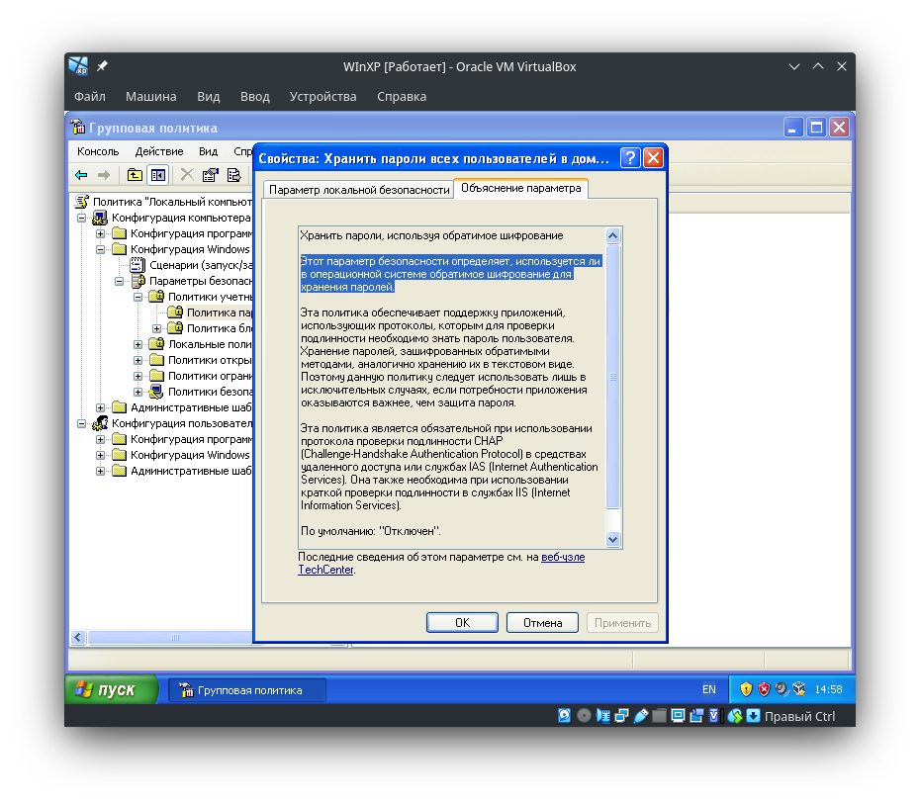

Определяет использование обратимого шифрования при хранении паролей.

* 1. Политика блокировки учетных записей

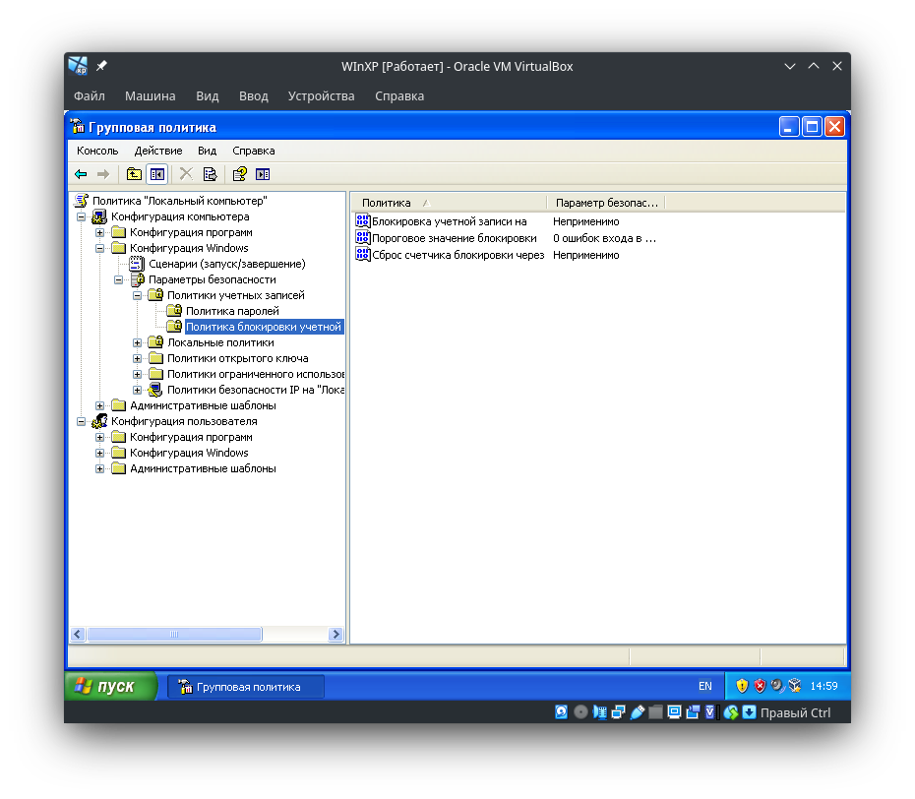

* + 1. Блокировка учетной записи на … – блокирует учетную запись на n кол-во времени после неудачных попыток ввода пароля. Если пороговое значение блокировки не установлено, этот параметр выставить не удастся.
    2. **Пороговое значение блокировки**

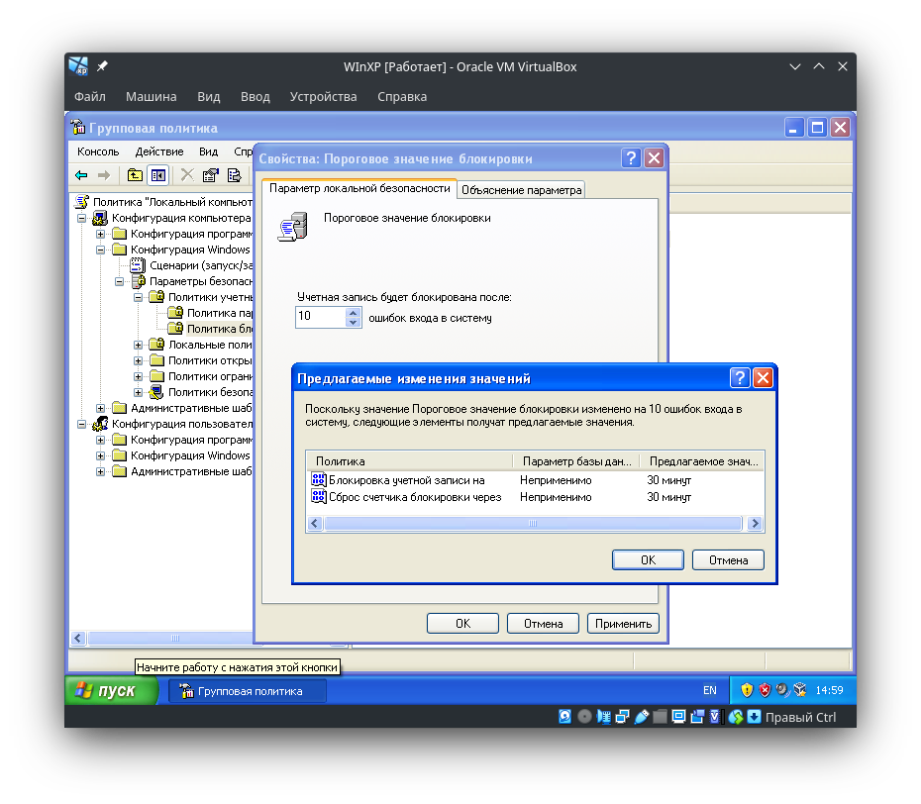

Определяет максимальное количество попыток ввода пароля. По умолчанию предлагает блокировать учетную запись на 30 мин.

1. Локальные политики
   1. Политика аудита

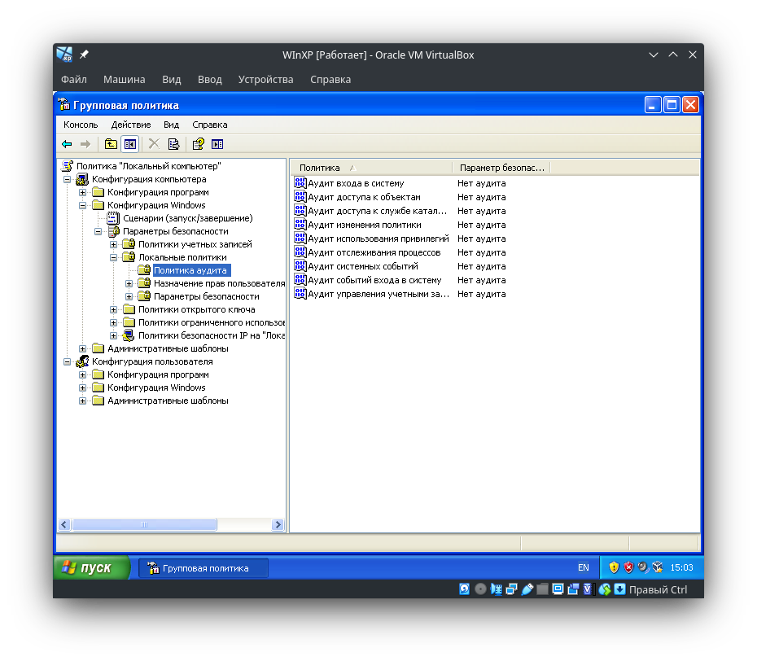

* + 1. **Аудит входа в систему**

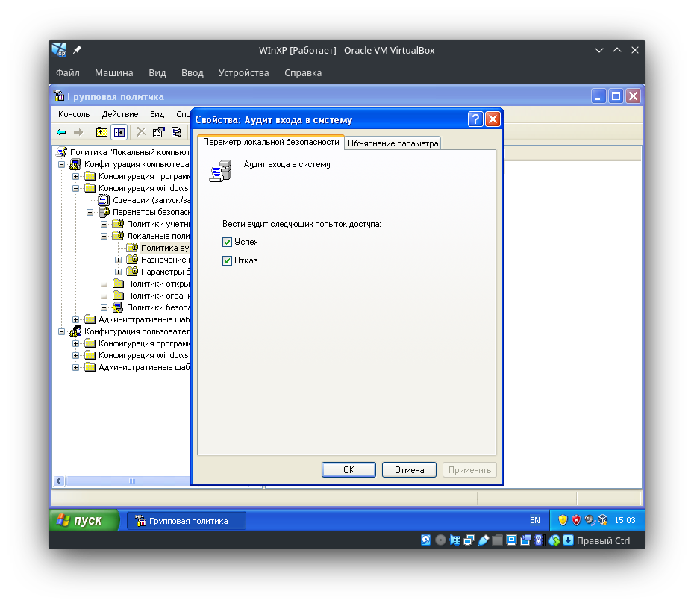

Позволяет логировать попытки входа в систему. При анализе наибольшую ценность составляют неудачные попытки, они могут говорить о попытках взлома/подбора пароля.

* + 1. **Аудит доступа к объектам**

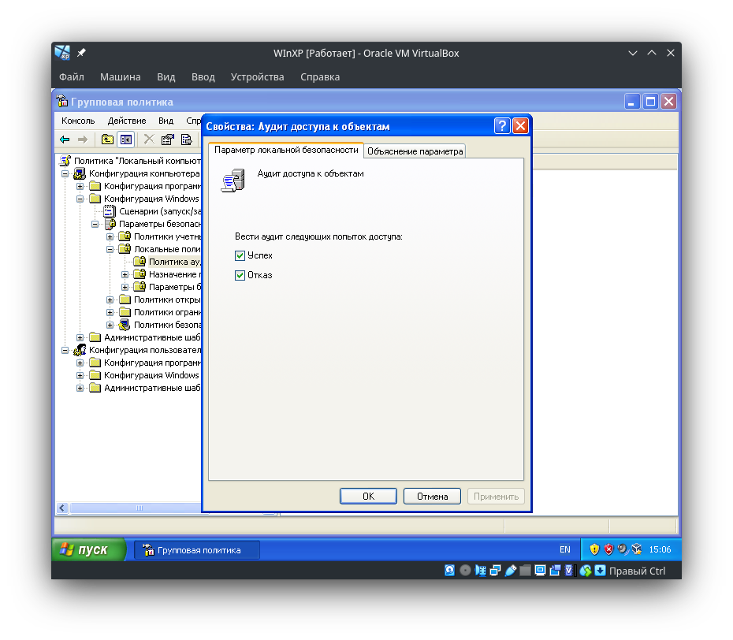

Позволяет логировать попытки доступа к объектам. При анализе наибольшую ценность составляют неудачные попытки, они могут говорить о попытках НСД к объектам, не имеющим отношения к Active Directory.

* + 1. Аудит доступа к службе каталогов

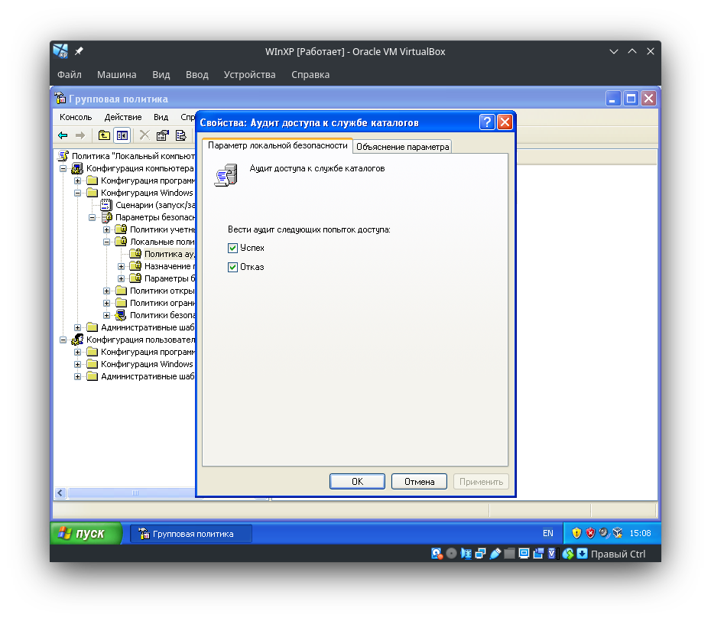

Позволяет логировать попытки доступа к объектам. При анализе наибольшую ценность составляют неудачные попытки, они могут говорить о попытках НСД к объектам, которые указаны в таблице SACL .

* + 1. **Аудит изменения политики**

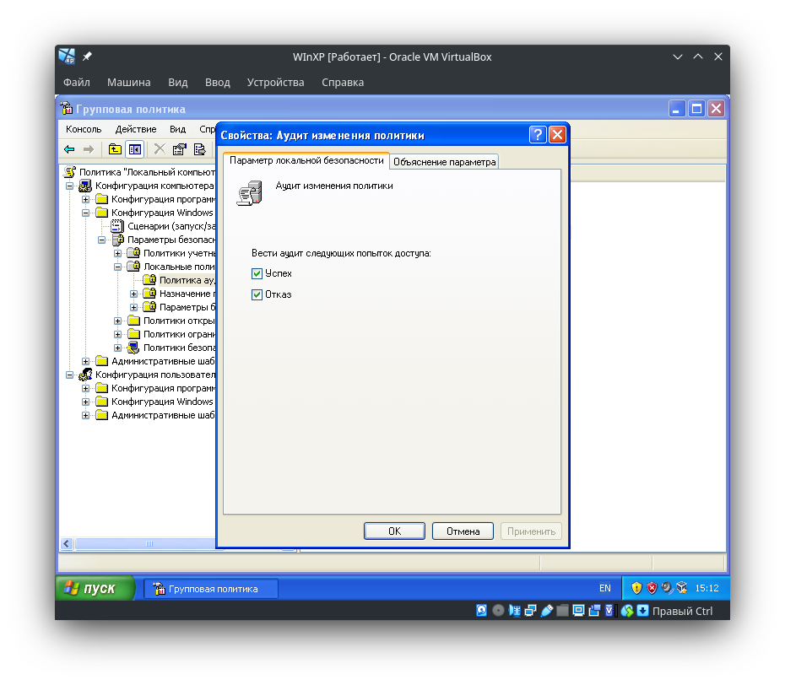

Позволяет логировать попытки изменить политики или права пользователей.

* + 1. Аудит использования привилегий

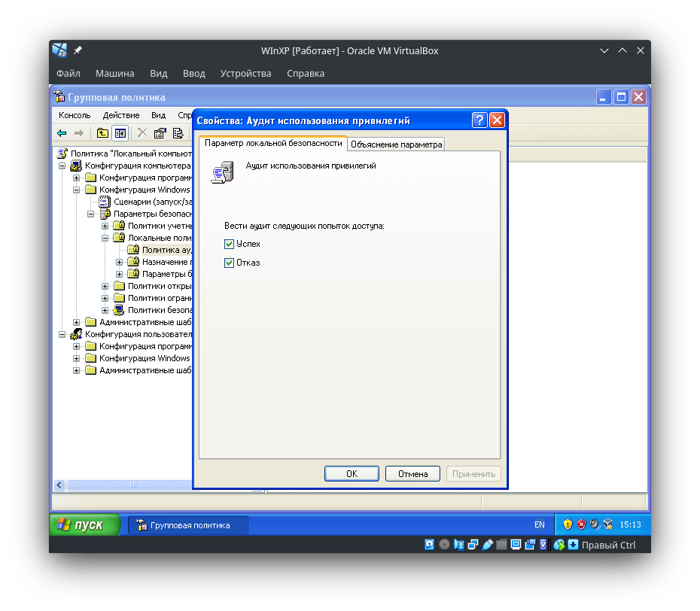

Позволяет логировать попытки использования прав пользователей. Стоит следить за неуспешными попытками.

* + 1. Аудит отслеживания процессов

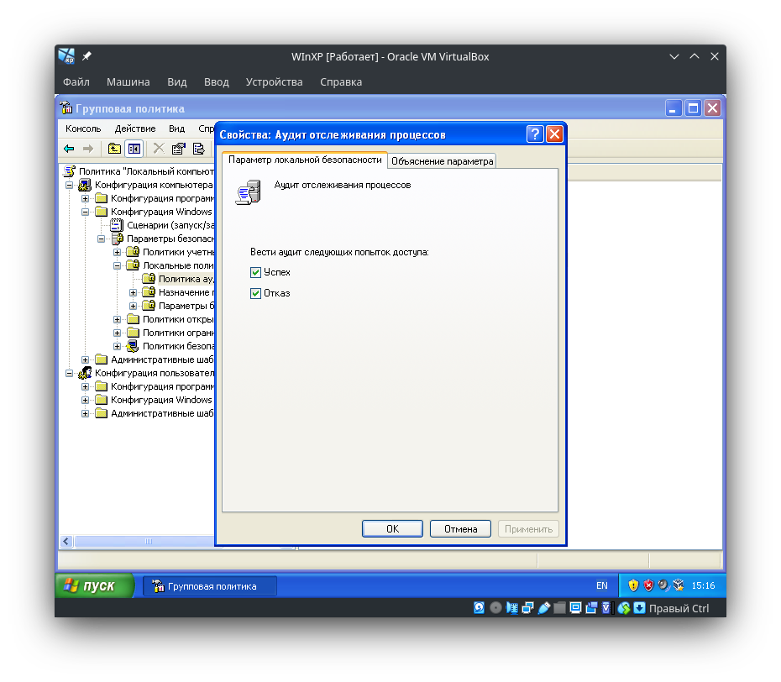

Позволяют логировать следующее: активизация программы, завершение процесса, повторение дескрипторов и косвенный доступ к объекту.

* + 1. **Аудит системных событий**

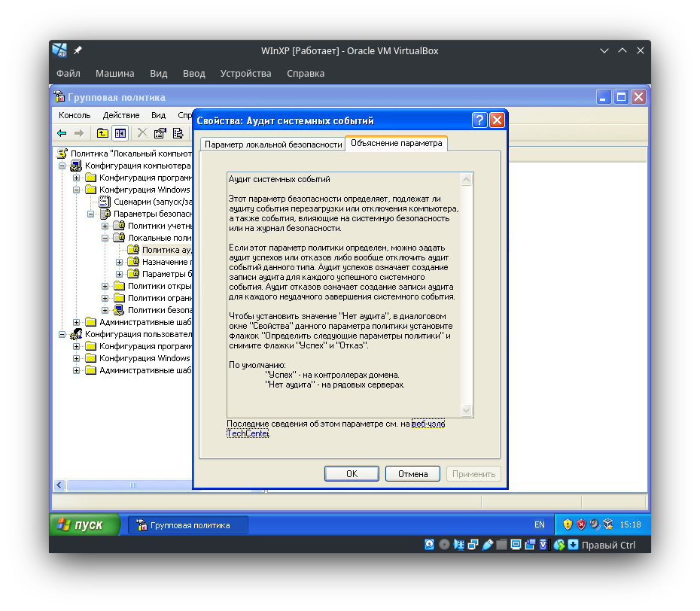

Особо важная политика, позволяющая логировать события, влияющие на системную безопасность, журналы. Просмотр событий: (Win + R —> eventvwr.msc)

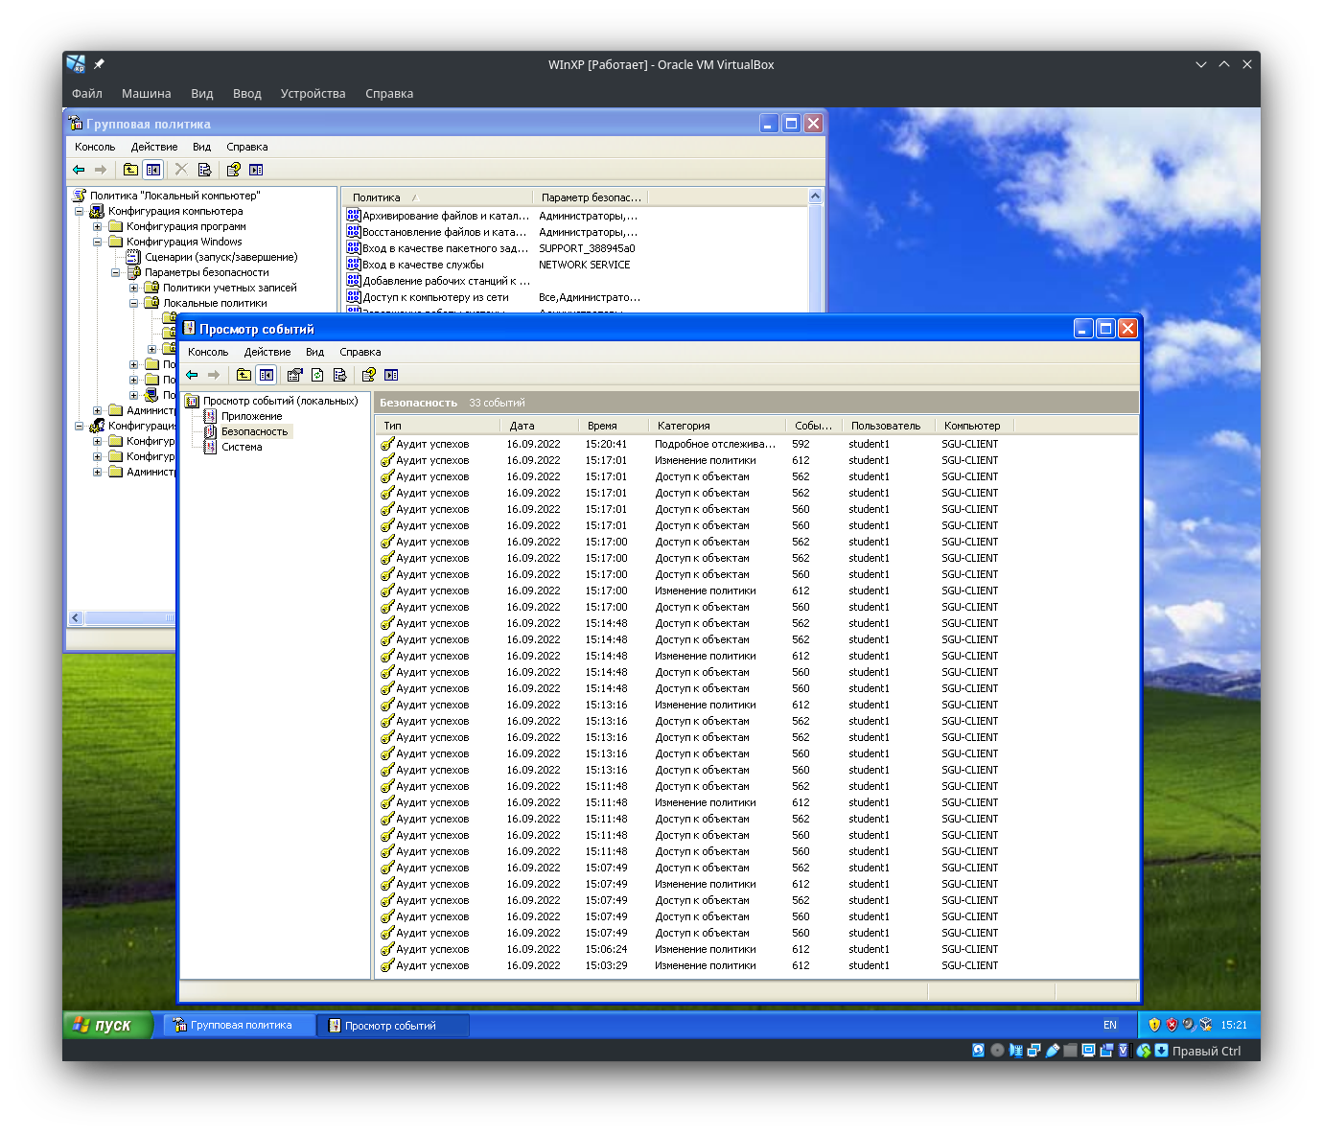

* 1. Назначение прав пользователя
     1. Вход в качестве пакетного задания

Позволяет группе или определенному пользователю входить в систему при помощи определенного метода.

* + 1. Вход в качестве службы

Позволяет определить, какие учетные записи служб могут зарегистрировать процесс в качестве службы.

* + 1. **Доступ к компьютеру из сети**

Позволяет определять разрешения подключения к компьютеру по сети указанным пользователям или группам.

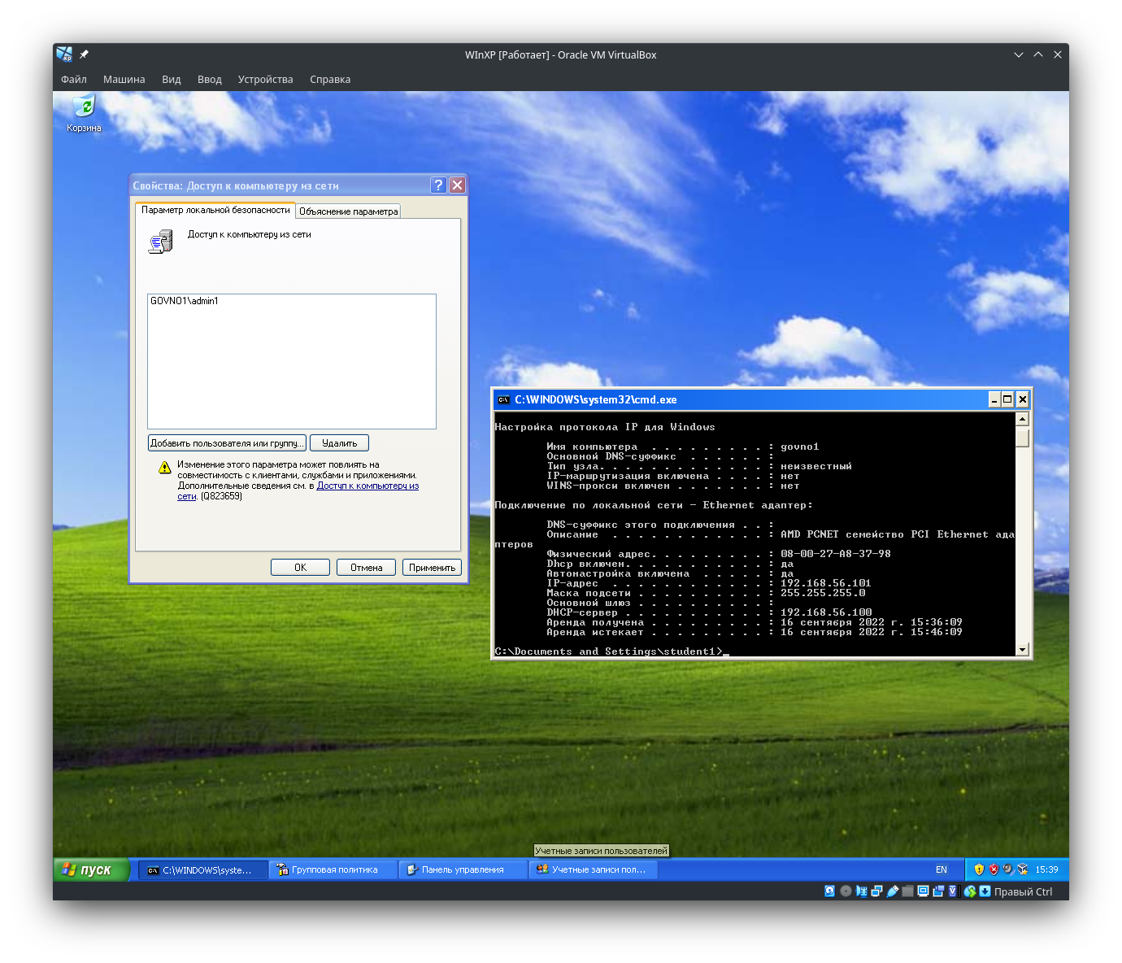

Теперь подключиться к ПК можно только под учетной записью student1.Локальная политика не разрешит это сделать. Теперь попробуем подключиться к удаленному рабочему столу под логином admin1, подключение пройдет успешно.

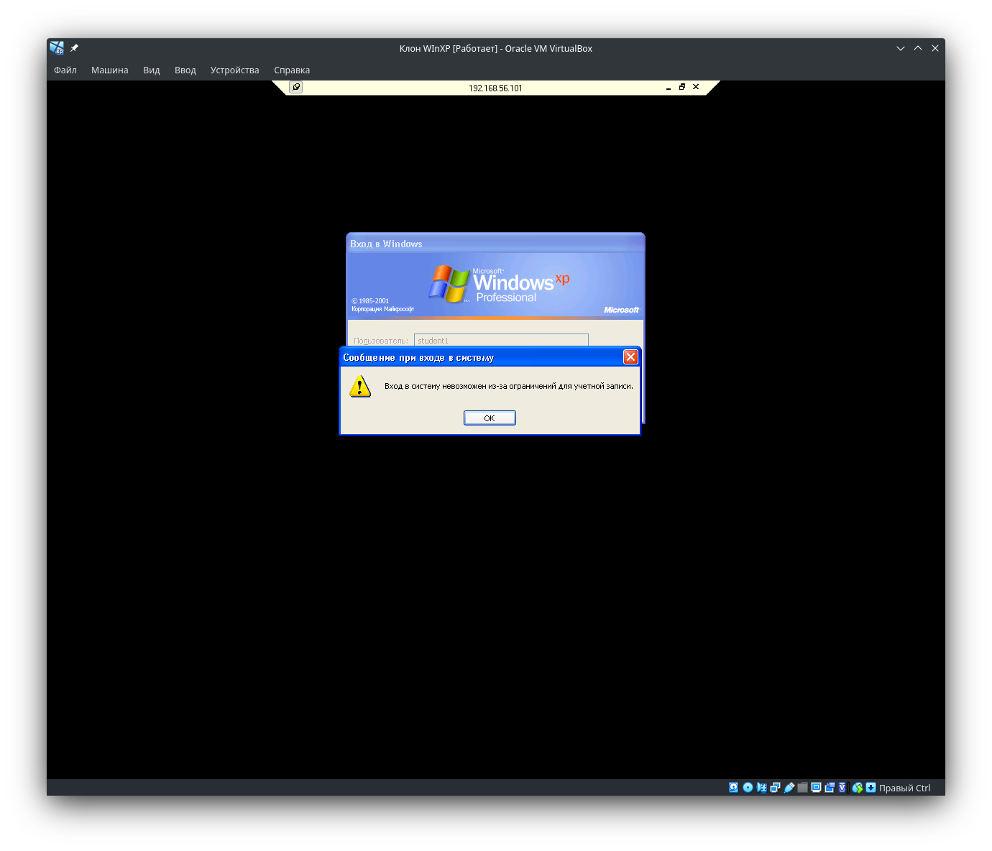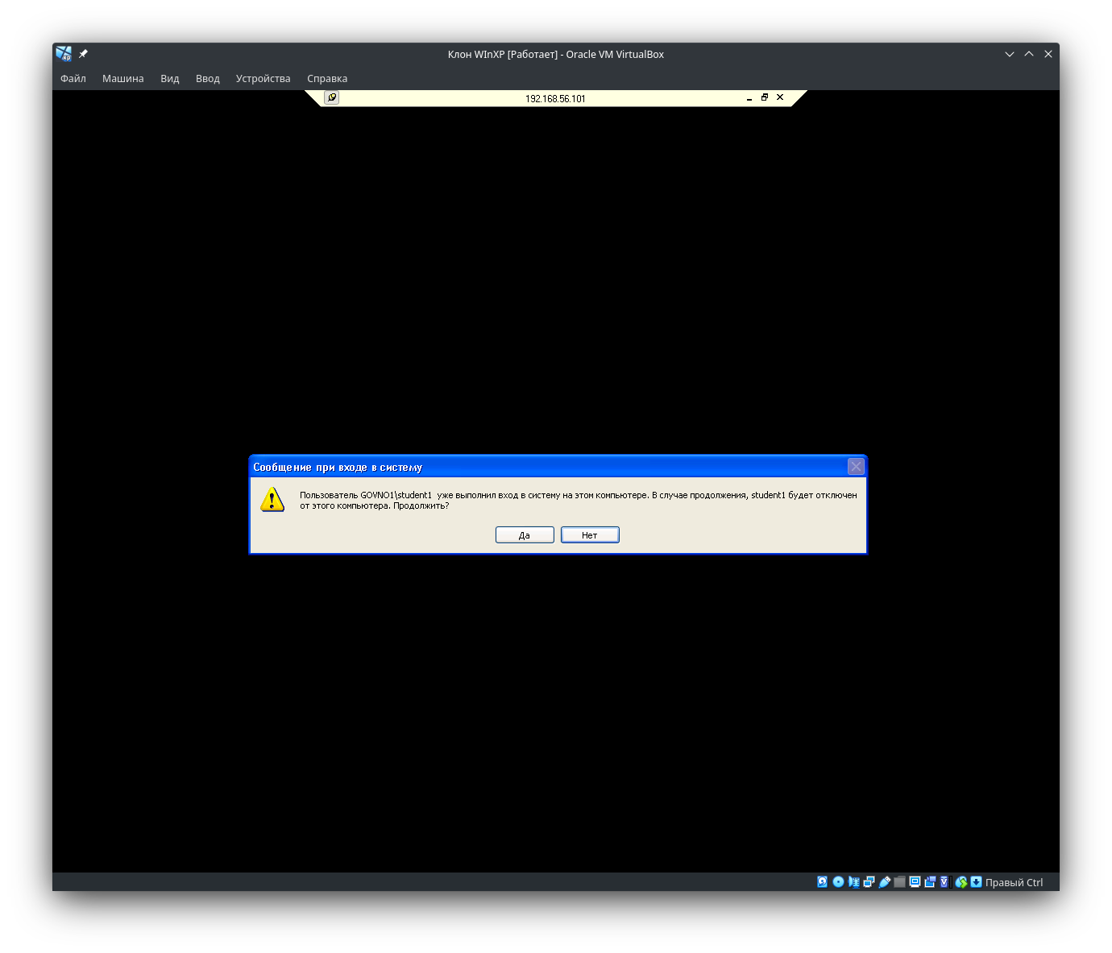

* + 1. Замена маркера уровня процесса

Ограничивает использование API-функции CreateProcessAsUser для того, чтобы одна служба могла запускать другую функцию, процесс или службу.

* + 1. Запуск операций по обслуживанию томов

Определение пользователей/групп, которые могут API-функции CreateProcessAsUser для того, чтобы одна служба могла запускать другую функцию, процесс или службу.

* + 1. Локальный вход в систему

Определение разрешений для пользователей к интерактивному входу в систему

* + 1. Обход перекрестной проверки

Определение пользователей, которые могут перемещаться по деревьям каталогов независимо от разрешения на доступ к соответствующему каталогу.

* + 1. **Овладение файлами и иными объектами**

Определение пользователей, которые могут владеть объектами системы, контролируемыми средствами безопасности.

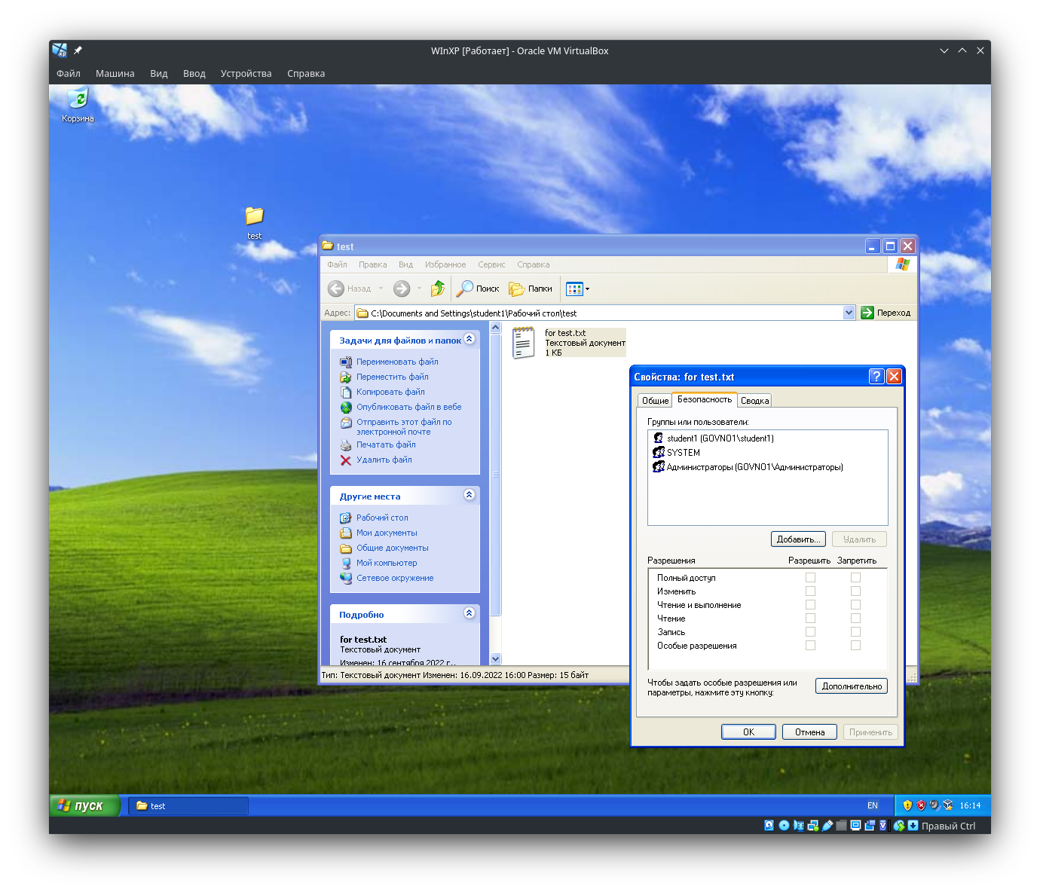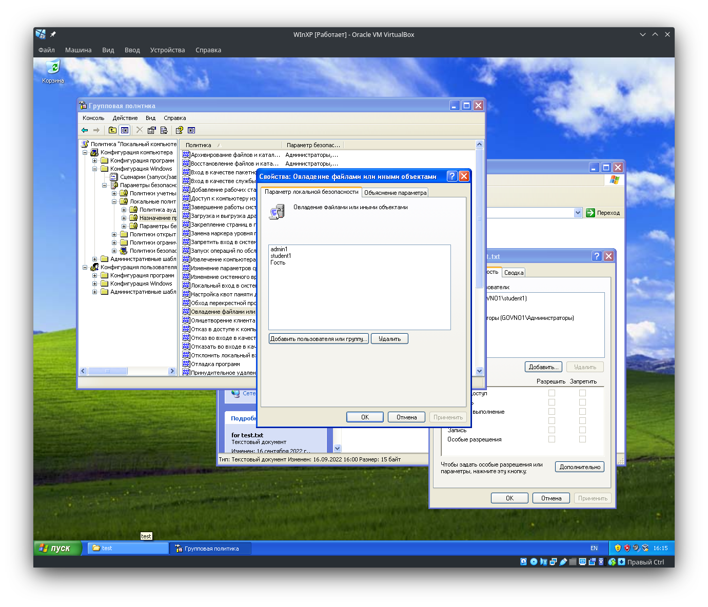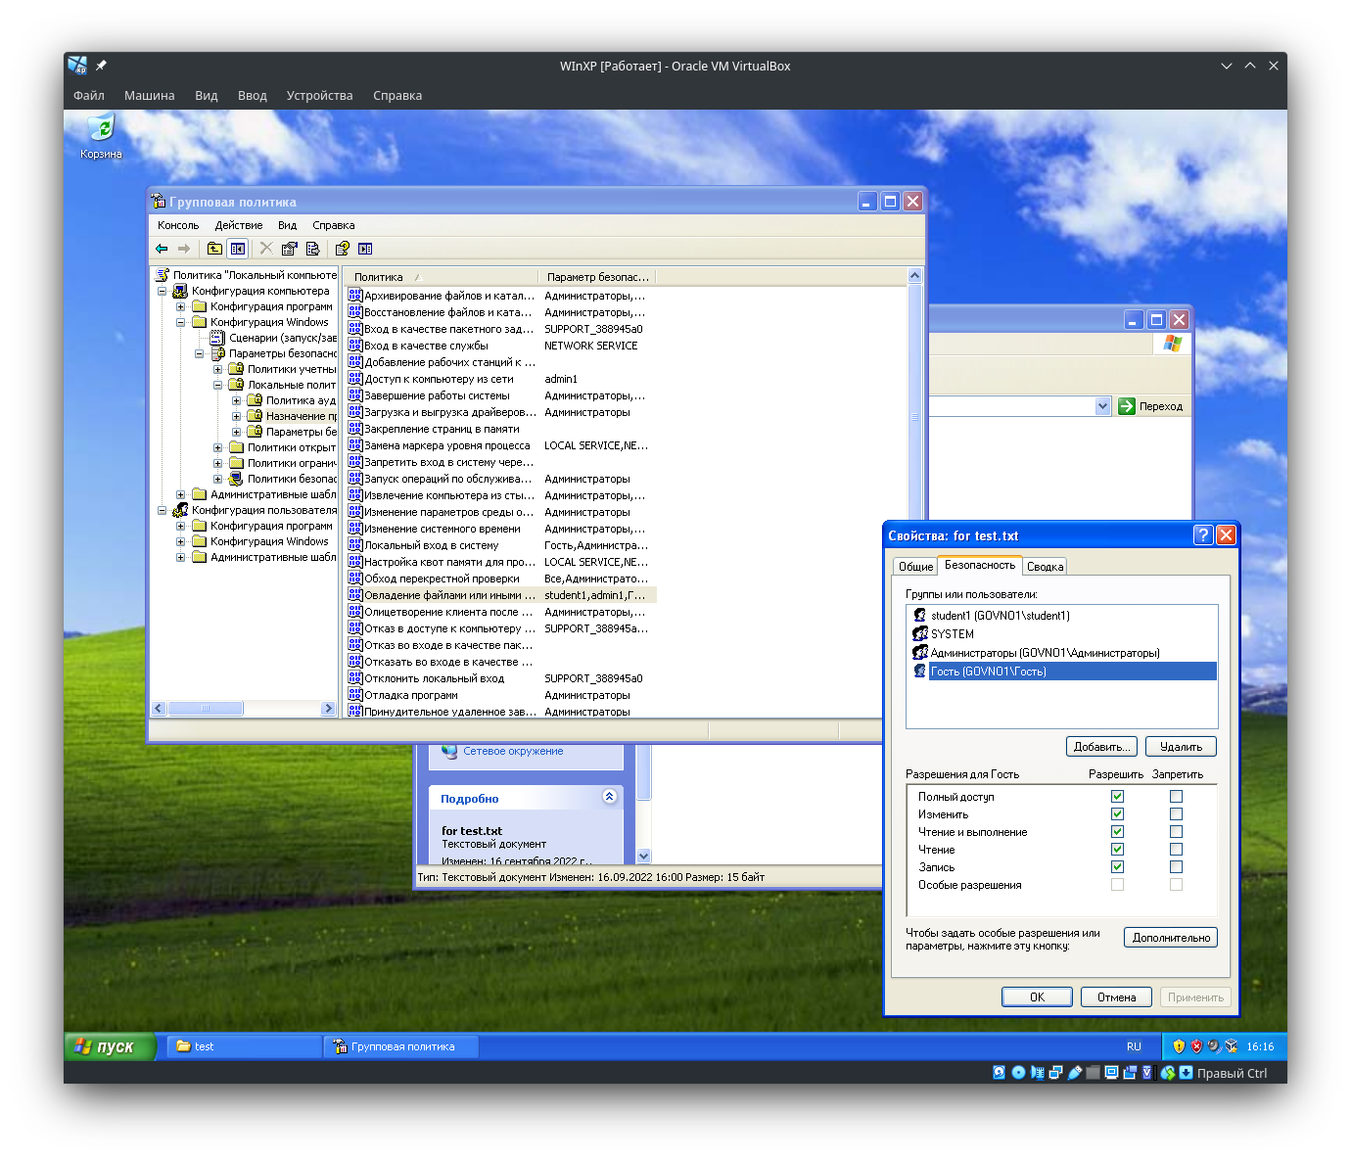

* + 1. Принудительное удаленное завершение

Указание пользователей, которые могут удаленно завершать работу удаленно

* + 1. Создание маркерного объекта

Указание пользователей, которые могут могут пользоваться процессами для создания маркера, позволяющего получать доступ к любым локальным ресурсам.

* + 1. Управление аудитом и журналом безопасности

Указание пользователей, которые могут указывать параметры аудита доступа к отдельным ресурсам

* 1. Параметры безопасности
     1. **Завершение работы: очистка страничного файла виртуальной памяти**

Определяет, следует ли очищать файл подкачки виртуальной памяти при завершении работы системы.

Поскольку этот файл защищён и может использоваться только операционной системой, то открыть его не получится. При попытке сделать это с помощью любого текстового редактора, например, AkelPad (Блокнот), вначале появится запрос на создание нового файла pagefile.sys, а затем отказ в открытии.

* + 1. Интерактивный вход в систему: требовать смарт-карту

После включения без смарт-карты не войти в систему

* + 1. Интерактивный вход в систему: количество предыдущих подключений к КЭШу

Сведения о предыдущих входах пользователей в систему кэшируются локально, чтобы обеспечить последующий вход в систему в случае отсутствия доступа к контроллеру домена.

* + 1. **Интерактивный вход в систему: напоминать пользователям об истечении срока действия пароля заранее**

Поставим, что за 7 дней необходимо предупреждать об истечении действия пароля

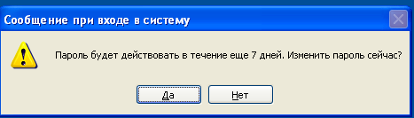

* + 1. Клиент сети Microsoft: использовать цифровую подпись

Обязательное/необязательное использование подписи пакетов для SMB-компоненты клиента.

* + 1. Контроль восстановления: разрешить копирование дискет и доступ ко всем дискам и папкам

Доступность команды SET, которая позволяет настраивать следующие переменные среды консоли восстановления

* + 1. Сервер сети Microsoft: отключить клиентов по истечении разрешенных часов входа

Отключать ли подключенных клиентов, при истечении разрешенного времени.

1. Политики ограниченного использования программ (создать политику и изучить все ее параметры)

